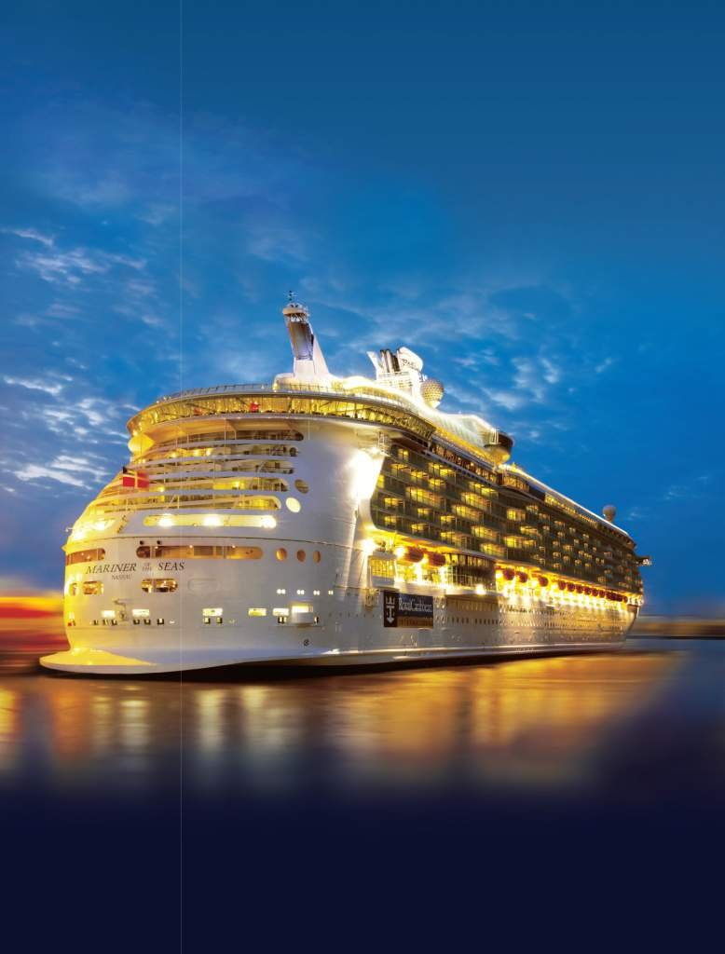


7.30皇家加勒比 海洋水手号

【送岸上活动】 6月30日之前报名，即赠送价值300元/人济州岛岸上观光！！！

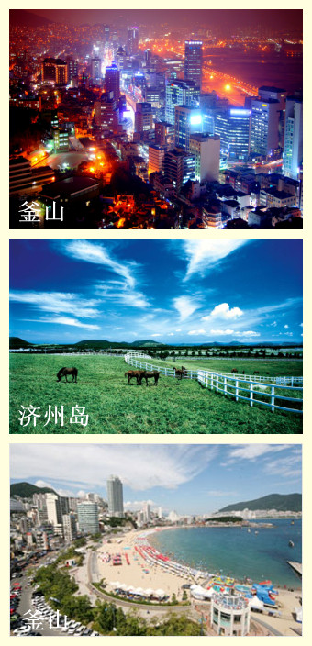
出发日期：2013年07月30日
目 的 地：上海-济州-釜山-上海 4晚5天

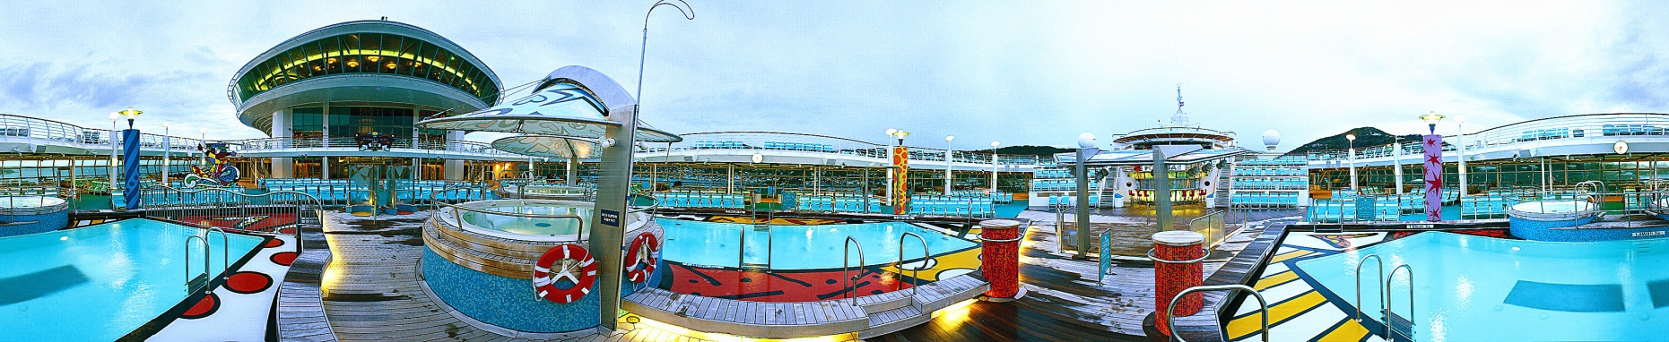
- 超豪华游轮：14万吨超大型国际游轮，2013年首次进入中国，
亚洲最大豪华游轮，让您尽享物超所值的游轮度假体验！
- 超国际享受：屡获殊荣的皇家加勒比国际游轮带给您独一无二
的游轮体验，不同国籍、不同肤色、相同微笑带给您超国际的五星服务！
- 超完美假期：当游轮靠岸，韩国釜山让您见识到它的传统与现
代、四季如春的济州岛带给您仙境般的田园魅力，让您拥有超完美假期！

皇家加勒比海洋水手号 4晚5天 韩国风情之旅
日期 | 行程
第一天  7月30日  周二 | 上海—海洋水手号游轮 起航时间 16:00  请在集合时间于指定地点办理登船手续，游轮预计14:00关闸，登船后建议您参加船上的安全讲解演示活动。16:00游轮起航。晚上游轮将为您呈现她独特的夜生活美丽: 游乐场、歌舞表演、电影院、卡拉ok、夜总会、盛大晚宴，的士高、夜总会、真冰溜冰场的演出等等，随心所欲。  早餐：敬请自理 午餐：敬请自理 晚餐：游轮上 住宿：海洋水手号 | 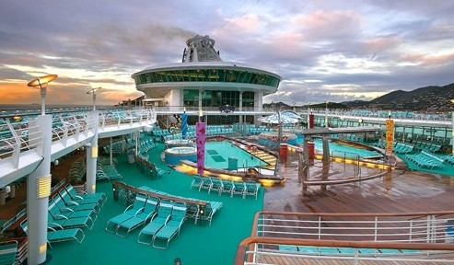
第二天  7月31日  周三 | 韩国 济州岛 抵港时间：14:00 离港时间：21:00  今日游轮于下午14:00抵达韩国济州岛，请您参加为您精心安排的济州岛自费岸下观光游览（行程及报价附后）。在这个面积1845平方公里的岛上，屹立着海拔1950米的韩国最高山岳汉拿山，这座1007年火山喷发留下的火山堆使济州岛显得格外雄奇壮观。自古以来，人称这个岛有“三多三宝”，三多是风多、石多、果树多，三宝是指海产、植物和方言。温和湿润的气候和由火山活动塑造出的绮丽多彩的自然风景，还享有“蜜月之岛”、“浪漫之岛”的美称，使它赢得了“东方夏威夷”的美誉，吸引着成千上万的海内外游客前往观光。  早餐：游轮上 午餐：游轮上 晚餐：视参团情况而定 住宿：海洋水手号 | 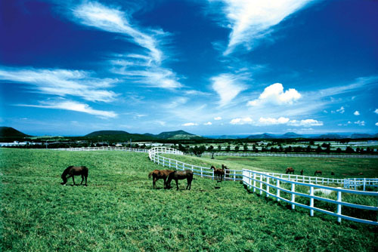
第三天  8月01日  周四 | 韩国 釜山 抵港时间：10:00 离港时间：21:00  今日游轮于上午10:00抵达韩国釜山，请您参加为您精心安排的釜山自费岸下观光游览（行程及报价附后）。韩国釜山是韩国的第二大城市，城市群山环抱，是一个风景秀丽的海滨城市，已经发展为多种文化共存的国际性现代都市。生动丰富的札嘎其市场，历史悠久的临海古寺龙宫寺，还有令人眼花缭乱的国际市场，丰富的行程令您流连忘返应接不暇。  早餐：游轮上 午餐：视参团情况而定 晚餐：游轮上 住宿：海洋水手号 | 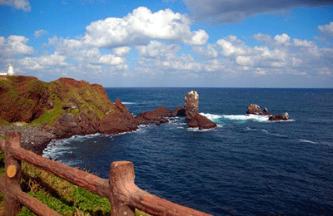
第四天  8月02日  周五 | 海上巡游  蓝色的大海向您敞开温暖的胸怀，欢迎您的来访。在大海的怀抱中醒来后，您可以在游轮上充分享受各种娱乐设施和舒适服务：主餐厅、自助餐厅和海景餐厅里您可以品尝来自世界各地的美食；集成了健身中心、海上攀岩墙、游泳池和慢跑道的运动区为您提供了健身活动的场所，三层楼高、超过一千个座位的剧院里上演着经典音乐剧，电影放映厅也提供了各种影片，皇家大道上的众多免税店让您享受购物的乐趣，当然您还可以在皇家游乐城里一试运气！  早餐：游轮上 午餐：游轮上 晚餐：游轮上 住宿：海洋水手号 | 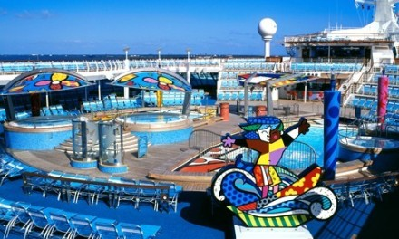
第五天  8月03日  周六 | 上海 抵达时间：5:00  游轮将于早上5点抵达上海港口，早餐后请各位贵宾办理离船手续。至此您的豪华游轮韩国风情之旅圆满结束，返回温暖的家。  早餐：游轮上 午餐：敬请自理 晚餐：敬请自理 住宿：敬请自理 | 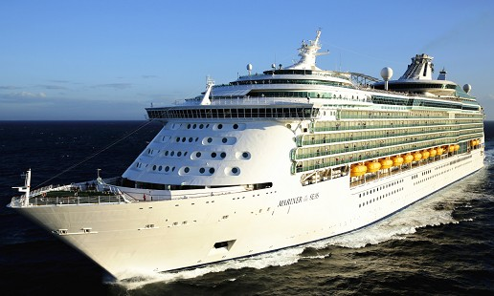
以上行程仅供参考，请以出发行程为准

行程价格 （人民币/人）
舱型 |  | 楼层 | 同舱第1/2人  市场价格 | 同舱第3/4人  市场价格
内舱房 | 标准内舱房Q/N | 6、7、8 | 3380 | /
内舱房 | 标准内舱房M/L | 7、8、9、10 | 3680 | /
内舱房 | 高级内舱房K | 6、7、8 | 3880 | 1880
内舱房 | 皇家大道景观房PR | 6、7、8 | 3980 | /
海景房 | 标准海景房I/H | 2 | 4580 | 1880
海景房 | 高级海景房G/F | 3、6、7、8、9 | 4980 | 1880
海景房 | 家庭海景房FO | 6、7、8、9 | 5080 | 1880
阳台房 | 标准阳台E1/E2/D3 | 6、7、8、9 | 5580 | /
阳台房 | 高级阳台D1/D2 | 6、7、8、9、10 | 6080 | 1880
套房 | 标准套房JS | 9、10 | 6580 | 1880
套房 | 豪华套房GS | 10 | 8580 | 1880
套房 | 家庭套房FS | 8、9 | 9980 | 1880
套房 | 主人套房OS | 10 | 9980 | 1880
套房 | 皇家套房RS | 10 | 18880 | 1880
价格包含:
- 海洋水手号游轮船票、4晚游轮住宿、游轮上提供的一日三餐、下午茶及夜宵。
- 游轮上派对、主题晚会、表演、游戏、比赛等活动（特别注明的收费活动除外）。
价格不含:
- 游轮NCCF、游轮港务费、税金及游轮小费、团队签证费、领队小费共计：内舱房、海景房、阳台房、JS套房2030元/人；豪华套房及以上套房2100元/人（需与团款一并收取）
- 岸上观光费700元/人（需与团款一并收取）（赠送济州岛岸上观光后，两地岸下只要400元/人）
- 出发地/上海往返交通费
- 出境旅游意外险
- 个人消费以及以上包含价格中未提及的其他费用。
重要备注：
- 单人独住：双人房/家庭房按原单人标准收费的200%的船票费用收取；NCCF、港务费、游轮税金、游轮小费、领队小费仍按一人收取，我社不安排拼房。
- 岸上观光：岸上观光为打包产品，与船票一同售卖。
- 有关签证：
- 中国大陆公民须持本人有效因私护照(护照有效期须在2014 年 2月 3 日以后，并确保护照上有2页以上的空白签证页用于敲盖签证章)。 非中国大陆国籍客人相关签证事宜需自行确认，港澳台客人须持有效的回乡证或台胞证，外国籍客人须持有再次进入中国的有效签证，如自备签证，请自行确认签证的有效性，以免耽误行程！
- 根据大韩民国驻上海总领事馆的书面要求，需对游客的财政能力及在职确认做书面认证。请客人提供资产证明：如房产证、存款证明原件、理财证明等（如夫妻双方或全家只提供一份资产证明则需提供能够证明同行人关系的证明文件，如结婚证或户口本复印件等）
订舱政策：
1、请于确认定位后3日内支付订金人民币3000元/人；
2、开航前60天，付清团款总额的70%；
3、开航前30天，付清团款总额的100%。若逾期未付，我社有权取消定位。
取消政策：
1、开航前60天前（含第60天）内通知取消，收3000元/人损失；
2、开航前59天至45天前（含第45天）内通知取消，收取团款的50%；
3、开航前44天至15天前（含第15天）内通知取消，收取团款的70%；
4、开航前14天（含第14天）内通知取消，或没有在开航时准时出现，或在开航后无论以任何理由放弃旅行，其必须支付全部团费。
报名须知：
1、皇家加勒比游轮规定，将不接受在航程开始时或航程进行中，会进入或已进入怀孕第24周的孕妇游客的预订申请。未超过24周的孕妇报名此行程，请提供医生开具的允许登船的证明。
2、报名时请提供准确的名字（汉字及拼音）、出生日期、性别信息及分房名单。这将影响到您的船票是否有效。
3、自报名日起至2013年6月30日，一个船舱内需保证至少一位游客的名字不能更改，其余游客名字只能更改一次，更改费用为150元/人*次。2013年6月30日为所有游客姓名及其他相关信息提交的最后时限。自2013年6月30日至起航前，不接受任何游客姓名等相关信息的更改。
4、21周岁以下游客必须与21周岁以上游客同住一间客舱。
5、70周岁以上（含70周岁）、80 周岁以下的游客需提供3个月内三甲医院开具的健康证明。75周岁以上（含75周岁）、80周岁以下的游客需同时有家属陪同。
6、若遇不可抗拒因素（如台风、疫情、地震等自然灾害，以及罢工、战争等政治因素等），游轮公司有权更改行程或缩短游览时间等，游客应积极配合并接受对行程的合理调整，在调整过程中发生的额外费用，由游客承担！
7、我社保留根据具体情况更改岸上观光行程的权利。
8、游客报名后，若遇游轮公司船票、燃油税、小费等调价，我公司根据实际差额向游客多退少补。
9、游客必须在保证自身健康良好的前提下报名参加旅行，若因游客自身疾病及个人过错导致人身意外伤亡，我公司不承担责任。
10、游客因自身原因发生被前往国家拒绝入境等情况，我公司不承担责任。游客擅自境外离团或者滞留不归，责任自负。
11、游客在自行活动期间，若发生人身意外伤亡和财产损失，我公司不承担赔偿责任。
12、21周岁以下的游客必须由其监护人看护，若因看护不当发生意外，我公司不承担责任。
13、境外导游可以根据实际情况调整景点的游览先后顺序，但不可减少或变更景点。因不可抗拒因素造成的行程景点的减少或变更，我公司负责积极协助解决，退还未去收费景点的门票差价，但不承担由此造成的损失及责任。
14、游客在境外指定商店购物，请一定要问商家拿好发票及相关证书，如产生质量问题，我公司负责积极协助退换货，如游客无法提供发票及相关证书，我公司则无法协助办理任何退换手续。
15、按照国家旅游局的有关规定，旅游人身意外保险由游客自愿购买，我公司给予提醒并提供便利。
16、船上消费只收取美金，船上提供货币兑换服务，汇率可能略高于国家对外公布的当日汇率。船上不能使用银联卡，只能使用可刷取美金的信用卡，如VISA 维萨卡、MASTER 万事达卡、AMEX 美国运通卡等。
17、船上的用餐及娱乐项目绝大部分免费。收费的项目有：咖啡厅、酒吧、娱乐厅、大剧院等单独出售的所有饮料；特殊咖啡（如卡布基诺、特浓咖啡等）、含酒精类饮料、酒类、可乐、汽水等；私人开销：如卫星电话费、美容美发、按摩、商店购物等；上网费用；娱乐场的筹码；船舱内的瓶装矿泉水；船舱送餐服务小费（24:00-05:00）；就诊挂号费用、治疗费及药费
18、船上小费我公司已预先收取，除船舱送餐服务小费，不用再另外支付小费。
19、船上为6个月至17周岁的未成年人游客开设了海上历奇青少年活动计划。
20、游客不得携带酒精饮料上船，可以携带由医院开出的药品或针剂。船上提供免费的晕船药。
21、船上配备医生和护士，就诊挂号费用、治疗费及药费需额外收取。
22、游轮上大部分区域为非吸烟区，游客可在指定的吸烟区域吸烟。如果违反规定，将被处以罚款。
23、游客可以随时由舱房中直接拨打电话回家，每分钟收费7.95美金。
24、宝山码头地址：宝山区吴淞口宝杨路1号。
7月31日济州（约4小时）
济州港口出发→ 龙头岩→高丽人参专卖局→新罗免税店→土特产店→回港
下船后您将游览韩国济州岛著名的由火山熔岩形成景观【龙头岩】，龙头岩仿佛传说中的一条巨龙，屹立于波涛澎湃的海岸边，由汉拿山火山口喷发出的熔岩在海上凝结而成。前往参观韩国特产—古代贡品【高丽人参专卖局】，还不尽兴可继续前往【新罗免税店】、【韩国土特产店】自行选购心仪的国际知名品牌奢侈品和韩国特产，满足您血拼的欲望。
8月01日釜山（约7小时）
港口出发→乐天免税店→龙头山公园→国际市场→韩国化妆品店→水族馆→回港（约7小时） 含午餐
下船后您将乘车前往【乐天免税店】，在这里可以购买到国际知名品牌免税品，让您充分享受到购买名品的乐趣。之后我们将前往【龙头山公园】，在那儿登上釜山的象征-釜山塔可以俯视釜山全景，买一些当地纪念品。后我们将前往【国际商店街】，它是釜山著名国际购物区。销售的商品包括时装、皮革制品、电子产品和玩具等，颇受国内外游人的喜爱。后前往代表韩国潮流前沿的【韩国化妆品店】，在这里您可以购买到正宗的韩国化妆品。随后赴釜山【水族馆】。在这里，您能看到大约250种物种，近35000只海洋动物。主水族箱内蓄水300万立方米，游客可以通过巨大的有机玻璃的80米长的海底隧道来观赏动物。一共有40个不同的展示馆，其中包括企鹅展示馆、水獭展示柜、水虎鱼展示馆、水母展示柜。最后游客还有伸手进入水槽中触摸海洋动物的计划。水族馆将让您在增长知识的同时感受到身心愉快，并久久难以忘怀。
岸下观光行程

海洋水手号 Mariner of the seas 游轮概况
客房介绍
餐饮服务

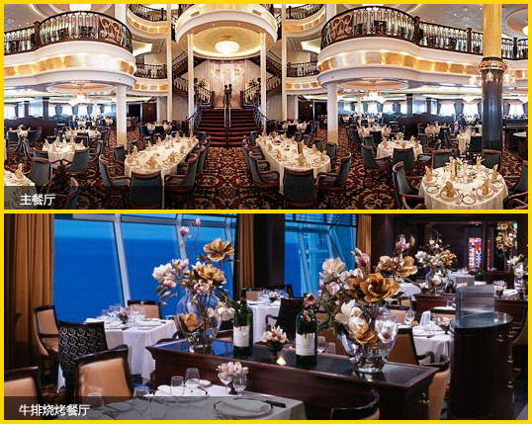
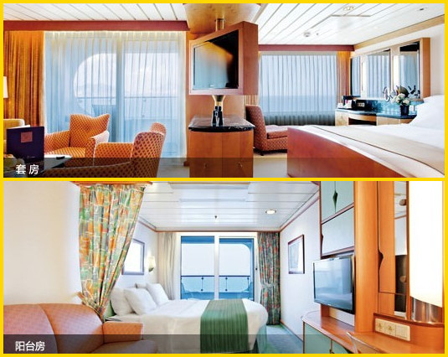

娱乐设施
运动设施
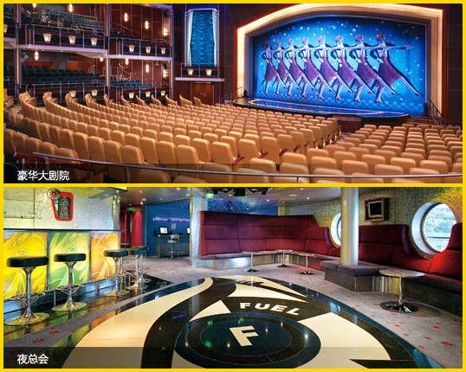
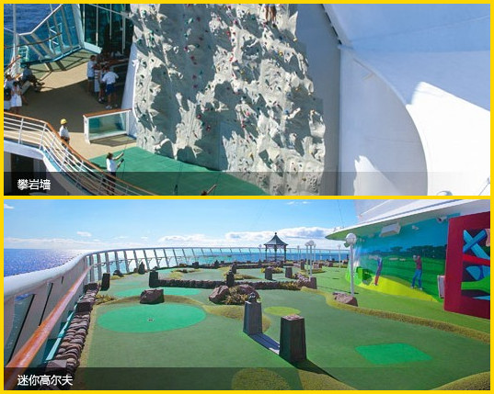

购 物

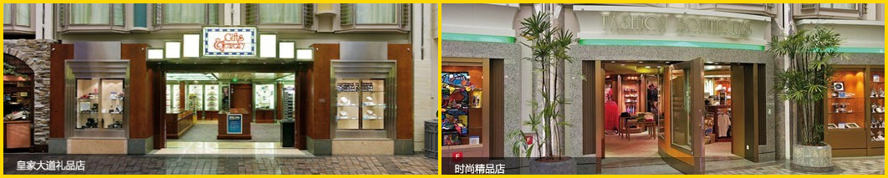

海洋水手号 ～ 设 施 一 览 表
吨位：138279吨 | 载客量：3114人 | 船长：310米
甲板楼层：15层 | 平均航速：22节 | 首航时间：2003年11月
类型 | 公共设施（中文） | 人数 | 楼层分布
餐饮设施 | “歌剧院”主餐厅 | 1889 | 3，4，5 | 船尾
餐饮设施 | 亚洲风味自助餐厅 | 236 | 11 | 船尾
餐饮设施 | 帆船自助餐厅 | 348 | 11 | 船尾
餐饮设施 | 尊尼火箭餐厅（美式） | 80 | 12 | 船尾
餐饮设施 | 皇家大道咖啡馆 | 108 | 5 | 船中
餐饮设施 | 吉瓦尼餐厅（意式） | 88 | 11 | 船尾
餐饮设施 | 牛排烧烤餐厅（美式） | 80 | 11 | 船尾
餐饮设施 | 维京皇冠酒廊 | 335 | 14 | 船尾
餐饮设施 | “思古诺”钢琴酒吧 | 150 | 4 | 船中
餐饮设施 | 波莱罗休闲酒吧（拉丁） | 89 | 4 | 船中
餐饮设施 | 香槟酒吧 | 58 | 5 | 船中
餐饮设施 | “法官大人”酒吧（英式） | 86 | 5 | 船中
餐饮设施 | “布里托”池畔酒吧 | *** | 10 | 船中
娱乐设施 | 莲花演艺酒廊 | 308 | 5 | 船头
娱乐设施 | 萨沃伊大剧院 | 1362 | 2,3,4 | 船头
娱乐设施 | Studio B冰上运动及演艺场 | 904 | 3 | 船中
娱乐设施 | 皇家娱乐场 | 418 | 4 | 船中
娱乐设施 | 图书馆 | 42 | 7 | 船尾
娱乐设施 | 放映室 | 60 | 2 | 船头
娱乐设施 | 套房贵宾俱乐部 | 26 | 9 | 船中
娱乐设施 | “龙的传说”夜总会 | 240 | 3,4 | 船中
儿童中心 | “海上历奇”青少年活动中心 | 263 | 12 | 船尾
儿童中心 | 青少年迪斯科餐厅 | 57 | 12 | 船尾
健身美容  设施 | Spa及健身中心 | *** | 11,12 | 船头
健身美容  设施 | 美发沙龙 | *** | 11 | 船头
健身美容  设施 | 日光浴场 | *** | 11 | 船中
健身美容  设施 | 3个室外泳池 | *** | 11 | 船中
健身美容  设施 | 6个漩涡池 | *** | 11 | 船中
健身美容  设施 | 标准篮球场 | *** | 13 | 船尾
健身美容  设施 | 攀岩墙 | *** | 13 | 船尾
健身美容  设施 | 9洞迷你高尔夫推杆练习场 | *** | 13 | 船尾
健身美容  设施 | 直排轮滑道 | *** | 13 | 船尾
健身美容  设施 | Studio B冰上运动及演艺场 | *** | 3 | 船中
健身美容  设施 | 慢跑径 | *** | 13 | 船头，船中
其它设施 | 皇家大道精品店 | *** | 5 | 船中
其它设施 | 国际会议中心 | 425 | 2 | 船头
其它设施 | 电子游戏室 | *** | 12 | 船尾
其它设施 | 圣光教堂 | 39 | 15 | 船尾
其它设施 | 商务中心 | *** | 6 | 船尾
其它设施 | 皇家网吧 | *** | 8 | 船尾
其它设施 | 医疗中心 | *** | 1 | 船中
登上亚洲巨无霸“海洋水手号”——豪华国际游轮伴您尽览韩国风情。
15层甲板囊括世界美食、缤纷娱乐以及温馨客房……让您体验世界级的游轮假期
海洋神话号-全船剖面图

